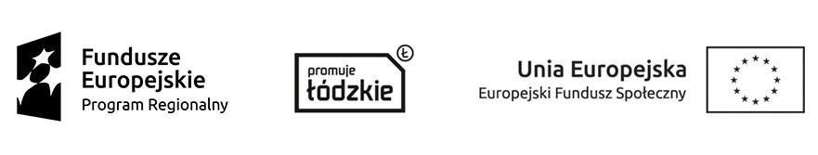

Załącznik nr 2 do formularza rozeznania rynku

…………………………………….
(pieczęć firmy)
Dane Wykonawcy:
Zarejestrowana pełna nazwa przedsiębiorstwa:…………………………………………………
…………………………………………………………………………………………………..
…………………………………………………………………………………………………..
…………………………………………………………………………………………………..
tel: ….., fax: ………, e-mail: …………………………………

……………………………………………
……………………………………………
……………………………………………
(Nazwa Zamawiającego)

W odpowiedzi na rozeznanie rynku na zorganizowanie i przeprowadzenie 4 dniowego wyjazdu integracyjno-szkoleniowego
zgodnie z założeniami projektu pn. „Rodzina z przyszłością” współfinansowanego przez Unię Europejską ze środków Europejskiego Funduszu Społecznego w ramach Regionalnego Programu Operacyjnego Województwa Łódzkiego na lata 2014-2020, Oś priorytetowa IX, Działanie IX.2, Poddziałanie IX.2.1.

- Cena za realizację przedmiotu zamówienia

- Łączną cenę brutto (całkowity koszt usługi dla 41 osób): ……………………… złotych
słownie: ………………………………………….……………………………………….

- Łączną cenę netto (całkowity koszt usługi dla 41 osób) …………………………złotych,
słownie:…………………………………………………………………………………….

............................................... …………………………………………..
(miejsce, data) (podpis/podpisy osoby/osób uprawnionych/upoważnionych do reprezentowania wykonawcy)

